Игровой движок

Первые игры создавали программисты-одиночки. С помощью языка программирования программист рисовал персонажей, анимацию, уровни и искусственный интеллект. Каждая игра создавалась с нуля. Требовалось очень много времени на создание однотипных задач: вывод графики на экран, поддержка устройств ввода–вывода, специализированный код под каждую игровую платформу. Поэтому программисты сохраняли часть написанного кода из своих созданных игр для будущих проектов. Группа утилит, исходных файлов, программ для создания игр называется — игровой движок.

Игровой движок значительно увеличивает скорость разработки игр. Такие игры как Doom, Quake оказались настолько популярными, что другие разработчики вместо того, чтобы работать с чистого листа, лицензировали основные части программного обеспечения этих игр и создавали свою графику, персонажей, оружие и уровни. Движок Quake дал серьезный толчок развитию игровых движков в индустрии. Если игровой движок позволяет создавать игры сразу для нескольких игровых платформ (например, Xbox 360 и ПК), то такой движок называется — «Мультиплатформенный движок».

«Unity» — это единственный мультиплатформенный движок, который поддерживает все популярные платформы. Летом 2017 года количество зарегистрированных пользователей этого игрового движка выросло до 5 миллионов. Этот движок используют такие известные компании как Blizzard, EA, Ubisoft, Nival.

## **Отличия бесплатной и платной версии Unity**

Бесплатная версия Unity 5 имеет все функции платной версии. Платную версию нужно покупать в следующих случаях:

* если хочешь убрать заставку Unity при запуске игры
* если твой доход от игры превышает $100000
* доступ к техподдержке
* доступ к бета-версиям и будующим платформам
* доступ к системам аналитики и оптимизации
* темная обложка редактора

## **Установка Unity**

Установить программу «Unity» можно на официальном сайте: [www.unity3d.com](http://unity3d.com/). В правом верхнем углу нажми «**Купите Unity**».

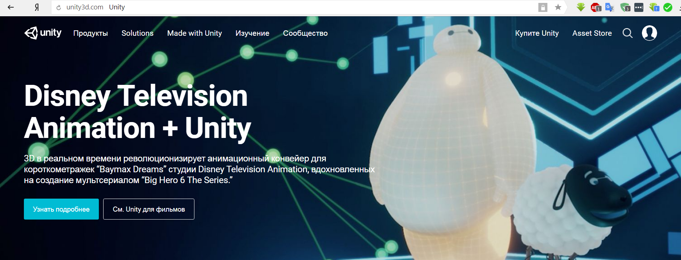

Нажми сюда

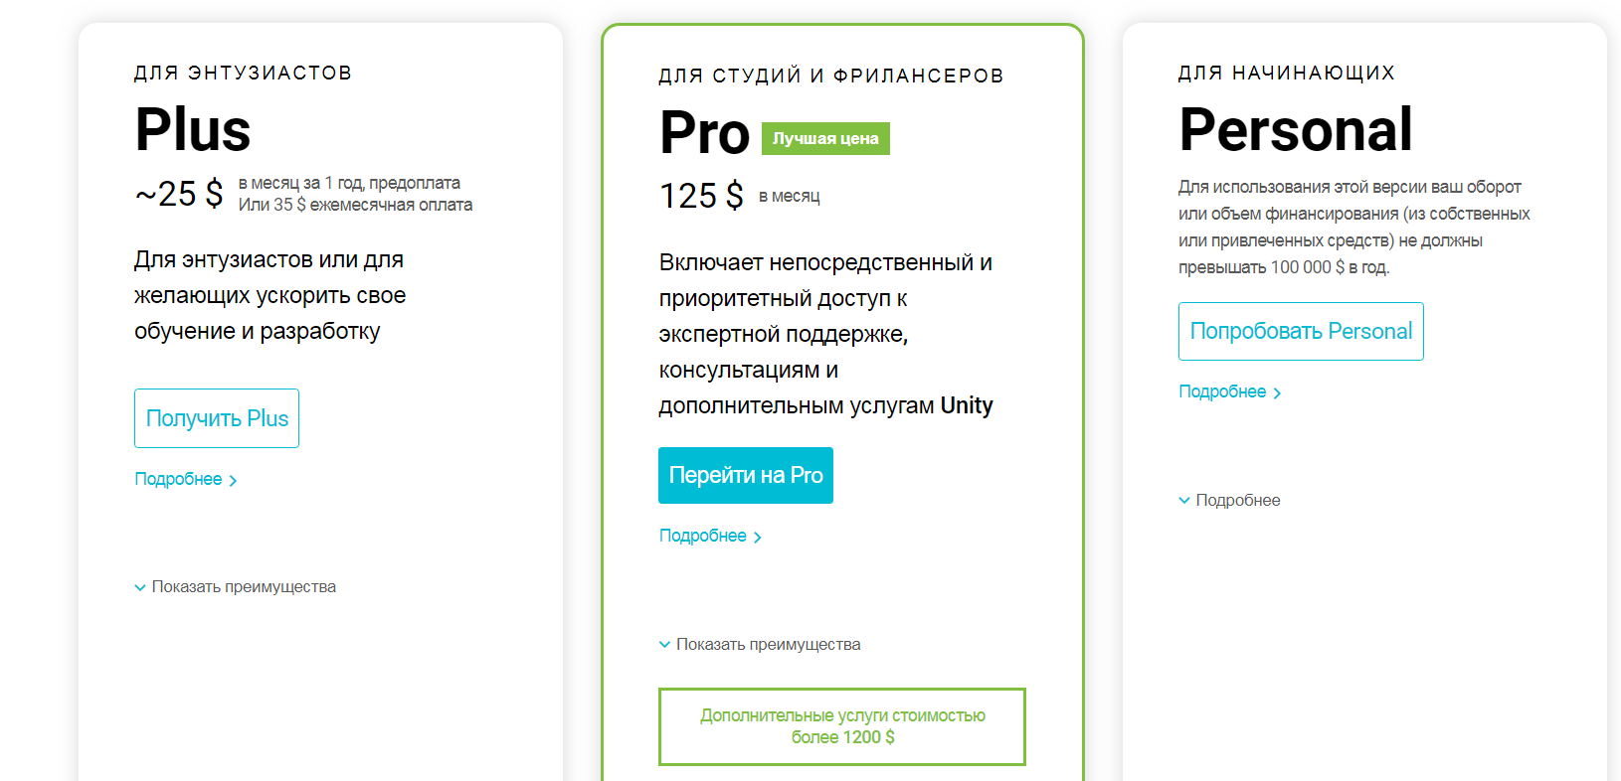

Процесс установки программы стандартен для всех программ, но на шаге «**Choose Components**» выбери следующие параметры:

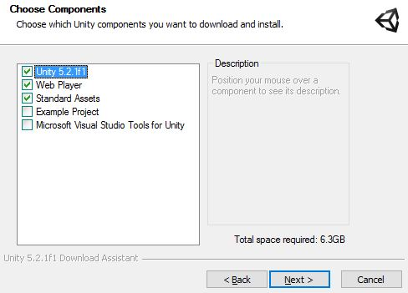

# Создание нового проекта

Окно проектов появляется всегда при запуске Unity. Если открыт проект, то это окно можно вызвать через главное меню «**File**» → «**New Project…**».

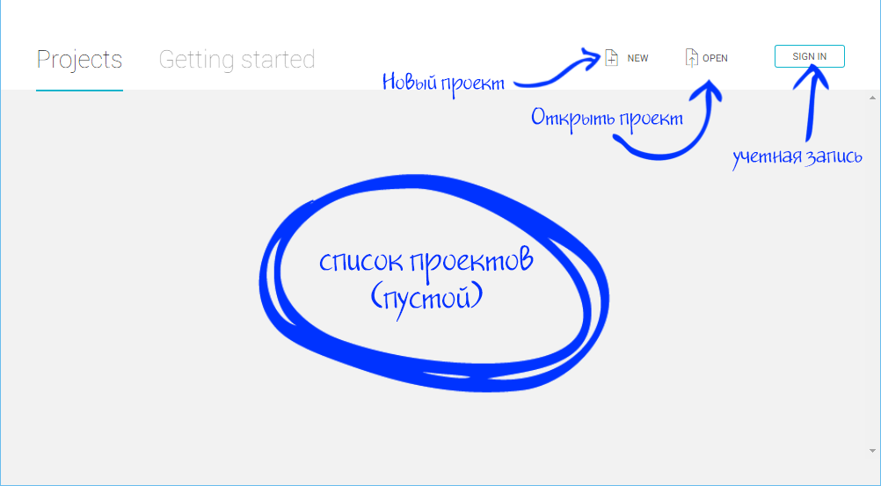

Нажми кнопку «**New**». Откроется панель создания нового проекта.

Содержит следующие настройки:

* «**Project Name**» — имя проекта и папки, в которой будут сохранены все файлы игры;
* «**Location**» — путь к папке, в которой будет создан проект (чаще всего используют «Рабочий стол» или папка «Документы )
* «**3D**» — тип игры. Выбираем всегда 3D, т.к. мы будем создавать трехмерные игры;
* «**Create Project**» —. Эта кнопка создает проект и запускает Unity.

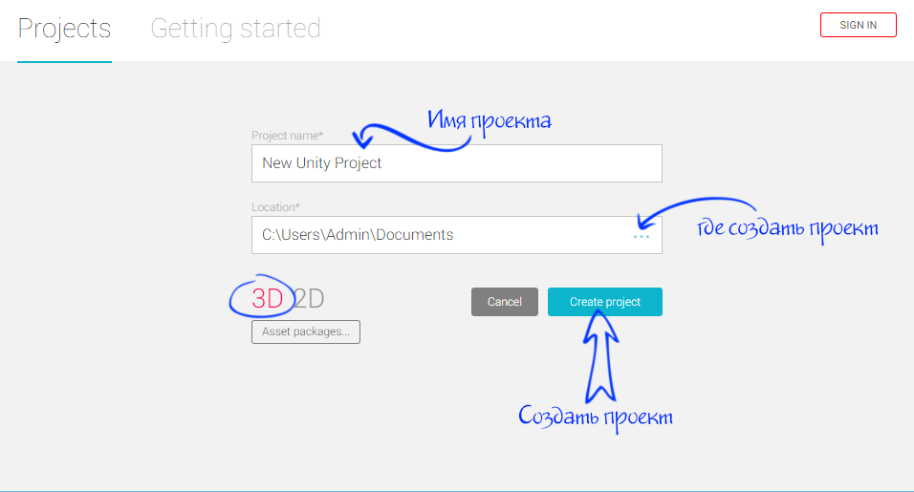

Интерфейс

Рассмотрим интерфейс движка Unity:

* Панель «**Scene**». Это главная панель для создания уровня (сцены) игры;
* Панель «**Game**». Эта панель автоматически открывается при запуске уровня, в которой можно протестировать игру;
* Панель «**Hierarchy**». Здесь отображается список объектов на уровне;
* Панель «**Project**». Отображает содержимое папки проекта (модели, текстуры, звуки, музыка, скрипты);
* Кнопка «**Старт**». Позволяет запускать игру внутри движка Unity;
* Кнопка «**Inspector**». Отображает панель настроек выбранного объекта

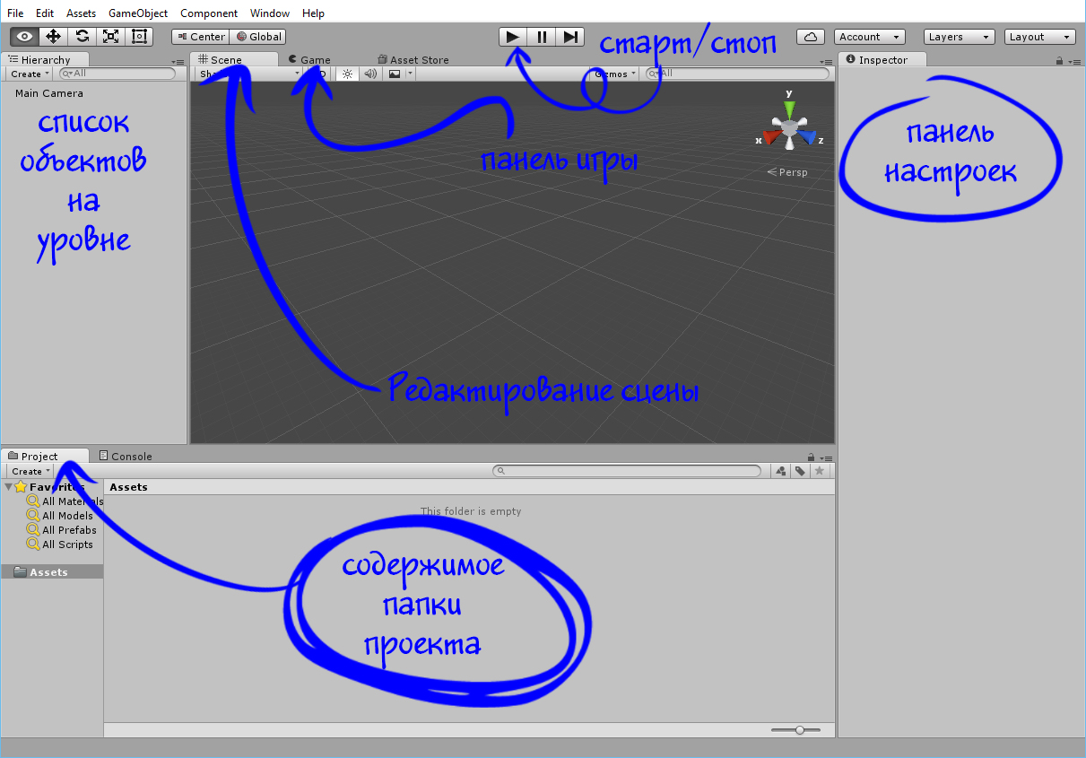

Окно сборки проекта

# 

# Создание объектов

В главном меню «**GameObject**» → «**3D Object**» выбери один из 6 объектов:

|  |  |  |  |  |  |
| --- | --- | --- | --- | --- | --- |
| http://unity3d.unium.ru/lessons/lesson1/images/cube.jpg | http://unity3d.unium.ru/lessons/lesson1/images/sphere.jpg | http://unity3d.unium.ru/lessons/lesson1/images/capsule.jpg | http://unity3d.unium.ru/lessons/lesson1/images/cylinder.jpg | http://unity3d.unium.ru/lessons/lesson1/images/plane.jpg | http://unity3d.unium.ru/lessons/lesson1/images/grid.jpg |
| Cube | Sphere | Capsule | Cylinder | Plane | Grid |

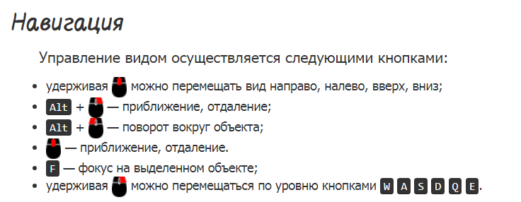

# Панель инструментов

С помощью панели инструментов можно менять расположение объектов на сцене. Требуется часто переключаться между инструментами, поэтому запомни горячие клавиши, которые чаще всего используются:

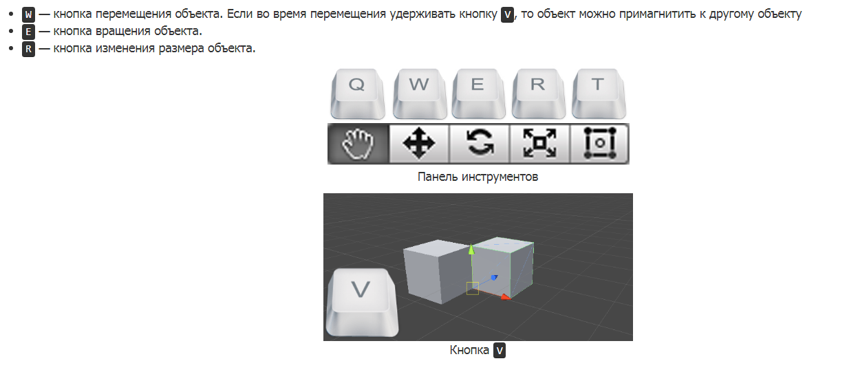

# Отношение GameObject - Component

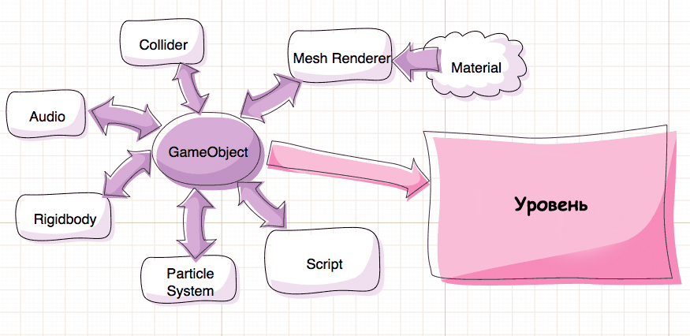

«**GameObject**» — это объект, имеющий координаты положения («**Position**»), вращения («**Rotation**») и размера объекта («**Scale**»), которые можно увидеть на панели «**Inspector**» в правой части программы.

Любой объект на уровне — это «**GameObject**». Отличие «**Component**» состоит в том, что компоненты добавляются к объекту «**GameObject**». Они не могут без него существовать. Существуют различные компоненты, одни из которых отвечают за отображение формы объектов, другие за анимацию, код, физику.

Копирование объекта

1. выдели объект;
2. Ctrl + D;
3. перемести объект в другое место.

Цвет объекта

По умолчанию все объекты имеют серый цвет. Можно изменить цвет любого объекта с помощью материала. Подробнее о материалах будет рассказываться на следующих занятиях, а сейчас рассмотрим только как задать цвет в материале.

1. на панели «**Project**» нажми http://unity3d.unium.ru/images/rmb.png и выбери «**Create**» → «**Material**»;
2. введи имя материала на английском языке и нажми Enter. Нажми кнопку F2, если нужно переименовать материал;
3. выдели материал. На панели «**Inspector**» в параметре «**Albedo**» выбери цвет, нажав на прямоугольник;
4. перетащи созданный материал с панели «**Project**» на объект.

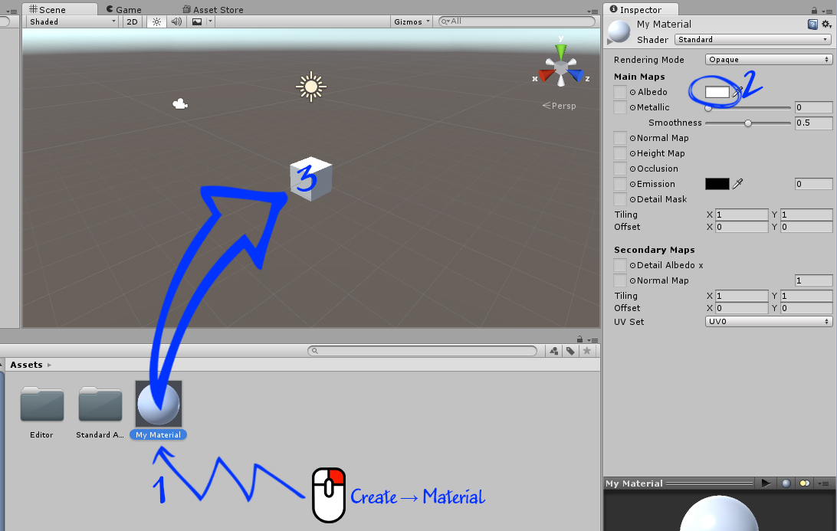

# Пакет Characters

По умолчанию камера в игре никак не реагирует на нажатие клавиш игрока. Cуществуют готовые контроллеры, которые позволяют управлять персонажем игрока.

## **First Person Character**

«**First Person Character**» используется для игр с видом от первого лица (вид из глаз персонажа).

1. в главном меню выбери «**Assets**» → «**Import package**» → «**Characters**» (если этого еще не сделал);
2. на панели «**Project**» зайди в папку «**Standard Assets**» → «**Characters**» → «**FirstPersonCharacter**» → «**Prefabs**»;
3. перетащи «**FPSController**» на сцену;
4. управление персонажем осуществляется кнопками W A S D.

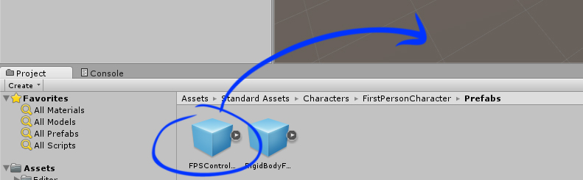

Выбрав «**FPSController**», можно изменить его настройки на панели «**Inspector**». Рассмотрим только самые интересные:

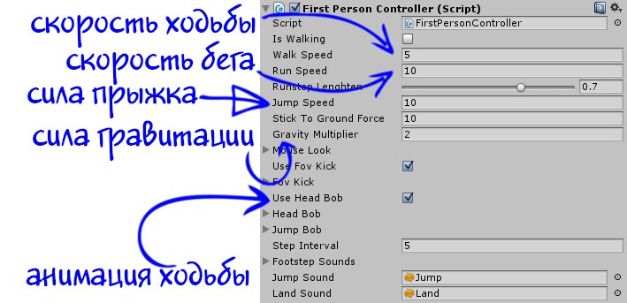

Сохранение игры

Сейчас узнаешь как правильно сохранить проект, чтобы ничего не потерялось и смог принести на занятие свою игру.

1. сохрани созданный уровень. Для этого в главном меню выбери «**File**» → «**Save Scene As…**». Введи название файла уровня на английском языке. **Не изменяй**расположение файла, который Unity выбрал;
2. в главном меню нажми «**File**» → «**Save Project**», чтобы сохранить проект;
3. теперь скопируй **всю папку проекта** на флешку.

# Домашнее задание №1: Лабиринт

Создай уровень, в котором игрок должен найти выход в лабиринте.

**Критерии качества:**

* все объекты ровно стоят на своих местах;
* есть игровой персонаж;
* объекты имеют разные цвета.

# Домашнее задание №2: Замок

[«Задание №2: Замок»](http://unity3d.unium.ru/storage/lesson1/Castle.zip)

Зажми кнопку CTRL и щелкни ссылку

Открой проект «**Замок**». Запусти уровень «**Castle**» (находится в папке «Scenes»). Используя объекты на сцене создай замок.

**Критерии качества:**

* стены и башни расположены ровно;
* замок имеет только один главный вход;
* добавлен объект Character.

